Ing 3: Programmation Web - TP N° 2 (2025/2026)
CSS et JavaScript

Table des matières
Partie CSS
Exercice 1 : Bootstrap 1
Exercice 2 : Slider interactif 2
Exercice 3 : transition, animation et @keyframes avec mode responsive 2
Partie JavaScript
Exercice 4 : Manipulation des tableaux en JavaScript 4
Exercice 5 : IIFE (Immediately Invoked Function Expression) 5
Exercice 6 : Gestion des notes d’un étudiant avec les boîtes de dialogue JavaScript 6

Pour les différentes questions de ce TP, les réponses doivent être ajoutées sous forme de commentaires dans les fichiers sources.

Exercice 1 : Bootstrap

Exécuter bootstrap.html. Vous devrez avoir l’affichage suivant :



Veuillez répondre aux questions suivantes :

C’est quoi Bootstrap ?

C’est quoi CDN ?

Expliquer les caractéristiques de chaque classe dans bootstrap.html.

Quel est l’avantage d’utiliser Bootstrap par rapport à CSS ?

Pour une utilisation hors ligne de Bootstrap :

Téléchargez Bootstrap depuis le site officiel : https://getbootstrap.com/.

Extrayez les fichiers (bootstrap-5.3.8-dist.zip) dans le dossier bootstrap-5.3.8-dist.

Exemple de chemin valide : bootstrap-5.3.8-dist/css/bootstrap.min.css.

Exercice 2 : Slider interactif

Exécuter slider.html. Vous devrez avoir les affichages suivants :



slider.html crée un slider d'images de baskets, où l'utilisateur peut cliquer sur un numéro pour afficher une basket spécifique. Les images sautent en permanence grâce à une animation CSS, et le défilement entre les images est réalisé avec une transition CSS et JavaScript.

Expliquer ce qui suit :

Le code à l’intérieur de : @keyframes jump.

Le code de la fonction changeSlide.

Le lien entre la valeur 300 dans changeSlide et width: 300px; dans .slider-container et min-width: 100%; dans .slide.

Exercice 3 : transition, animation et @keyframes avec mode responsive
Exécuter responsive.html et expliquer ce qui suit :
- <meta name="viewport" content="width=device-width, initial-scale=1.0"> dans <head>.
- transition: background-color 0.5s ease; dans .box.
- animation: moveHorizontal 2s infinite alternate; dans .box.
- Le code à l’intérieur de : @keyframes moveHorizontal.
- Le code à l’intérieur de : @media screen and (max-width: 479px).
Activer le mode "Responsive" sur votre navigateur et tester le code sur PC et sur mobile.

Dans ce qui suit, le but de cet exercice est de rédiger le code CSS degrades.css, qui doit mettre en forme degrades.html.

L’apparence de la page devra être la suivante :

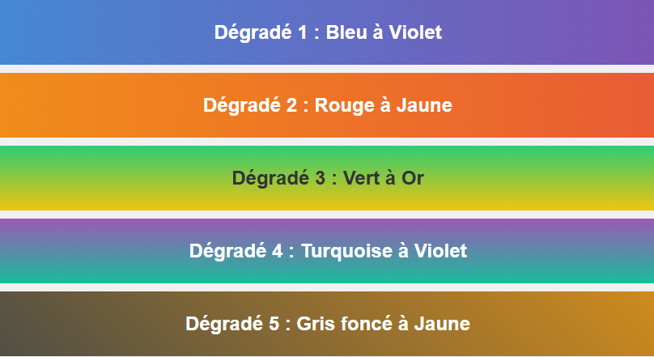

Utiliser par exemple : background: linear-gradient(to right, #3498db, #8e44ad); pour le Dégradé 1.
background: linear-gradient(to bottom, #2ecc71, #f1c40f); pour le Dégradé 3.
Modifier votre code afin d’avoir l’affichage suivant sur mobile.
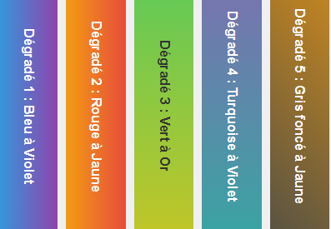
Activer le mode "Responsive" sur votre navigateur et tester le code sur PC et sur mobile.

Exercice 4 : Manipulation des tableaux en JavaScript

En se basant sur le code JavaScript suivant, expliquer le rôle des différentes méthodes utilisées :

<html>
<head>
<title>JavaScript</title>
</head>
<body>
<script>
let tab = [42, 'A', "Bonjour", true];
alert(tab);
tab.push(6.7);
alert(tab);
tab.pop();
alert(tab);
tab.unshift(false);
alert(tab);
tab.shift();
alert(tab);
let index = tab.indexOf("Bonjour");
alert(index);
tab.splice(index, 1);
alert(tab);
let sousTableau = tab.slice(1, 3);
alert(sousTableau);
tab.reverse();
alert(tab);
alert(tab.length);
let tabMap = tab.map(function(element) {
if (typeof element === 'number') {
return element * 2;
}
return element;
});
alert(tabMap);
let tabFilter = tab.filter(function(element) {
return typeof element === 'number' && element > 10;
});
alert(tabFilter);
</script>
</body>
</html>

Exercice 5 : IIFE (Immediately Invoked Function Expression)

Soit le code suivant :

<html>
<head>
<title>JavaScript</title>
</head>
<body>
<script>
function somme1(a,b) {return a+b;}
let somme2 = (a,b) => a+b;
let f1 = (function return42() {return 42;}) ();
let f2 = (function () {return 300;}) ();
let f3 = ((x) => 30 * x) (30);
let f4 = ((x) => 30 * x);
let f5 = () => "Bonjour";
let f6 = (() => "Informatique")();
console.log(somme1(10,20));
console.log(typeof somme2);
console.log(somme2);
console.log(somme2(10,20));
console.log(f1);
console.log(f2);
console.log(f3);
console.log(f4(100));
console.log(f5());
console.log(f6);
</script>
</body>
</html>

- Le code précédent montre des façons différentes d’écrire une fonction en JavaScript, citer les.

- Quelle est la différence entre f3 et f4 ? Essayer d’exécuter console.log(f3(30)); pour voir.

- Quelles sont les fonctions immédiatement exécutée (IIFE - Immediately Invoked Function Expression) dans le code précèdent et comment les reconnaitre ?

Exercice 6 : Gestion des notes d’un étudiant avec les boîtes de dialogue JavaScript

Développer un programme JavaScript qui utilise les trois boîtes de dialogue (alert, prompt, confirm) pour saisir et traiter les notes d’un étudiant, puis afficher les résultats.

Travail demandé :
- Afficher un message de bienvenue à l’utilisateur en utilisant la boîte d’alerte alert().
- Demander à l’utilisateur de saisir son nom et son prénom en utilisant la boîte de saisie prompt().
- Permettre à l’utilisateur de saisir plusieurs notes comprises entre 0 et 20 en utilisant prompt() :
  - Après chaque saisie, vérifier que la note est valide,
  - Utiliser la boîte de confirmation confirm() pour demander à l’utilisateur s’il souhaite ajouter une autre note,
  - Répéter l’opération tant que l’utilisateur choisit de continuer.
- Calculer les informations suivantes :
  - Le nombre total de notes,
  - La note maximale,
  - La note minimale,
  - La moyenne des notes.
- Déterminer la mention de l’étudiant selon sa moyenne :
  - Moyenne < 10 → Ajourné.
  - 10 ≤ moyenne < 12 → Passable.
  - 12 ≤ moyenne < 14 → Assez Bien.
  - 14 ≤ moyenne < 16 → Bien.
  - Moyenne ≥ 16 → Très Bien.

- Afficher les résultats finaux en utilisant la boîte d’alerte alert() :

